ACTA N°2

EVALUACIÓN TÉCNICA

CONCURSO PÚBLICO PARA PROVEER EL CARGO DE ABOGADO/A AUXILIAR FAMILIA TALCAHUANO, DE LA CORPORACIÓN DE ASISTENCIA JUDICIAL REGIÓN DEL BIOBÍO

BASES RESOLUCIÓN EXENTA N°362/2024

DICIEMBRE 2024

1.- ANTECEDENTES GENERALES.

Por el presente acto, se informan los resultados de la Etapa de Evaluación técnica del Concurso público, para proveer el cargo de Abogado/a auxiliar Familia Talcahuano, de la Corporación de Asistencia Judicial, por resolución exenta N°362/2024.

2.- EVALUACIÓN TÉCNICA.

Se realiza la Etapa de Evaluación Técnica, con fecha 14 de noviembre de 2024 a las 10:00 horas, en la Sala de Caja Los Andes, ubicada en Chacabuco 539 en Concepción.
Para la realización de esta etapa, se citaron a los 29 candidatos que superaron la etapa anterior, de los que se presentaron 9 a rendir la prueba técnica.

Los cuatro ejes de las materias objeto de evaluación son los siguientes:
- Materia Civil.
- Materia de Familia.
- Reglamentación Interna.
- Derecho Administrativo.

Para obtener la puntuación de la prueba, se aplica la siguiente formula:

Puntaje Obtenido x 100 = % de logro.
Puntaje Total

Los postulantes que obtengan un porcentaje de logro igual o superior al 70%, podrán acceder a la siguiente etapa, que corresponde a la Evaluación Psicolaboral. El Comité de Selección se puede reservar el derecho de recomendar o no recomendar a aquellos postulantes con calificación inferior al 70%.

El resultado de la Evaluación Técnica, de los candidatos que asistieron a cumplir la etapa, es el siguiente (orden de mayor a menores puntajes):

 | Postulante | Prueba de Conocimientos | Resultado
1 | 17.222.18X-X | 87.14 % | Aprueba
2 | 17.212.08X-X | 84.28 % | Aprueba
3 | 13.234.38X-X | 84.28 % | Aprueba
4 | 13.800.54X-X | 72.85 % | Aprueba
5 | 19.333.41X-X | 72.85 % | Aprueba
6 | 17.496.56X-X | 65.71 % | No aprueba
7 | 14.607.92X-X | 57.14 % | No aprueba
8 | 13.723.35X-X | 57.14 % | No aprueba
9 | 10.372.28X-X | 51.42 % | No aprueba

3. RESULTADO:

De acuerdo, a lo expuesto en tabla anterior, en referencia al resultado de la Prueba de Conocimientos, los candidatos que superaron la etapa son los siguientes:

 | Postulante | Prueba de Conocimientos | Resultado
1 | 17.222.18X-X | 87.14 % | Avanza a la siguiente etapa
2 | 17.212.08X-X | 84.28 % | Avanza a la siguiente etapa
3 | 13.234.38X-X | 84.28 % | Avanza a la siguiente etapa
4 | 13.800.54X-X | 72.85 % | Avanza a la siguiente etapa
5 | 19.333.41X-X | 72.85 % | Avanza a la siguiente etapa

Para constancia firman:

  Director de Acceso a la Justicia  Mauricio Vergara Cangas |   Directora de Recursos Humanos  Claudia Oñate Koselly
  Abogada Asesora del H. Consejo Directivo  Carolina Rocha Lagos | 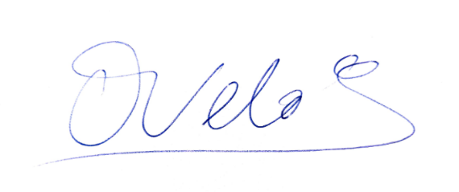  Abogada Jefe Familia Talcahuano  Paola Veloso Williams
03 de diciembre de 2024.
Mfp.

